STM32 状态机、坐标映射与飞控接口
研究报告
基于你当前三个仓库与现有方案文档的定向分析
版本：V1.0
一句话结论：
你不应该把地面站发来的网格坐标，直接和 UWB 的真实世界坐标比较；正确做法是在 STM32 内建立一层“网格坐标 → 米制地图坐标 → UWB/赛场坐标”的转换，再由状态机选定当前目标点，用 UWB 实时闭环，把误差转换成飞控能执行的速度目标或位置目标。

1. 这份报告要解决的核心问题
你当前真正卡住的不是“状态机语法怎么写”，而是状态机内部的数据链路没有打通：地面站给的是离散网格点，UWB 给的是连续实数坐标，飞控需要的是可执行控制目标，这三者天然不在一个坐标域里。
所以，这个问题必须拆成三个子问题：
- 网格任务坐标怎样变成能和 UWB 对齐的真实坐标；
- 状态机在每个阶段应该持有什么目标、读取什么反馈、做什么转移；
- STM32 到底该给飞控发送“路径”“航点”“位置目标”还是“速度目标”，飞控又如何根据这些数据飞行。
结合你当前工程现状，这三个问题的最佳答案不是分散处理，而是统一放进“任务层—映射层—控制层”三层结构中。
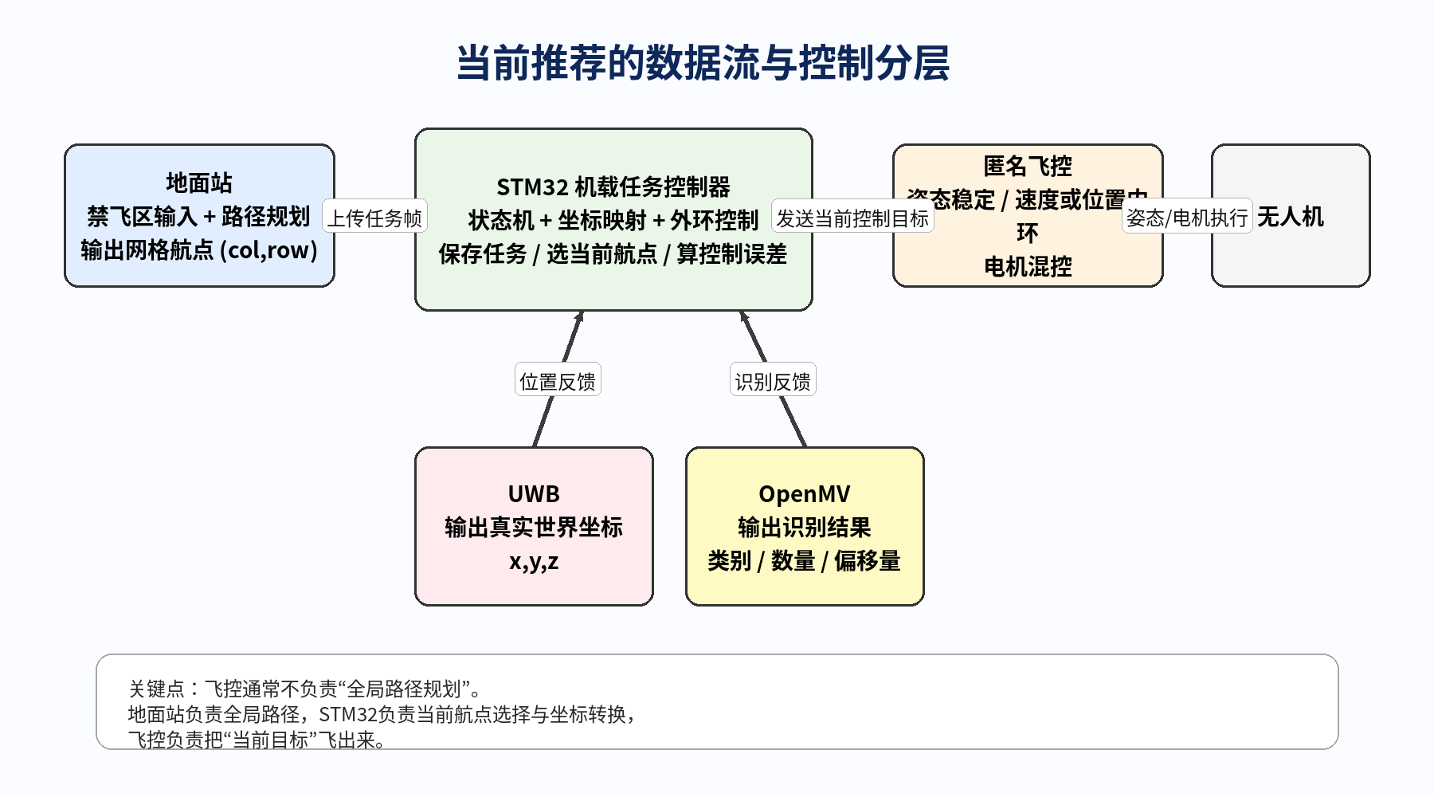
图 1 当前推荐的数据流与控制分层

2. 先把四种“坐标/数据”彻底分清
层级 | 典型数据 | 谁产生 | 作用
任务网格坐标 | (col,row)，例如 (3,5) | 地面站 planner / bridge | 表达“应该巡查哪个格子”，不是实际飞行位置
米制地图坐标 | (xg,yg,zg)，单位 m | STM32 内部换算 | 把离散格子变成连续目标点
UWB/赛场坐标 | (xu,yu,zu)，单位 m | UWB | 表达飞机当前在真实空间中的位置
飞控控制目标 | vx, vy, vz, yaw 或 x, y, z, yaw | STM32 | 给飞控一个当前时刻可执行的目标

最重要的一句是：
- 地面站给你的不是“控制坐标”，而是“任务语义坐标”。
- UWB 给你的不是“任务语义”，而是“真实位置测量”。
- 飞控需要的不是“全局任务列表”，而是“当前这一拍该怎么飞”的控制目标。

3. 为什么不能直接把网格坐标和 UWB 坐标相减
因为两者的量纲、原点、方向和尺度都不一致。
例如，地面站给的 (3,5) 只是第 3 列、第 5 行；而 UWB 给的可能是 (1.82m, 2.43m, 1.20m)。这两个数之间没有直接物理意义，强行比较会导致状态机和控制器同时失真。
你现在最需要补的一层，就是“网格 → 米制地图 → UWB 世界系”的映射层。
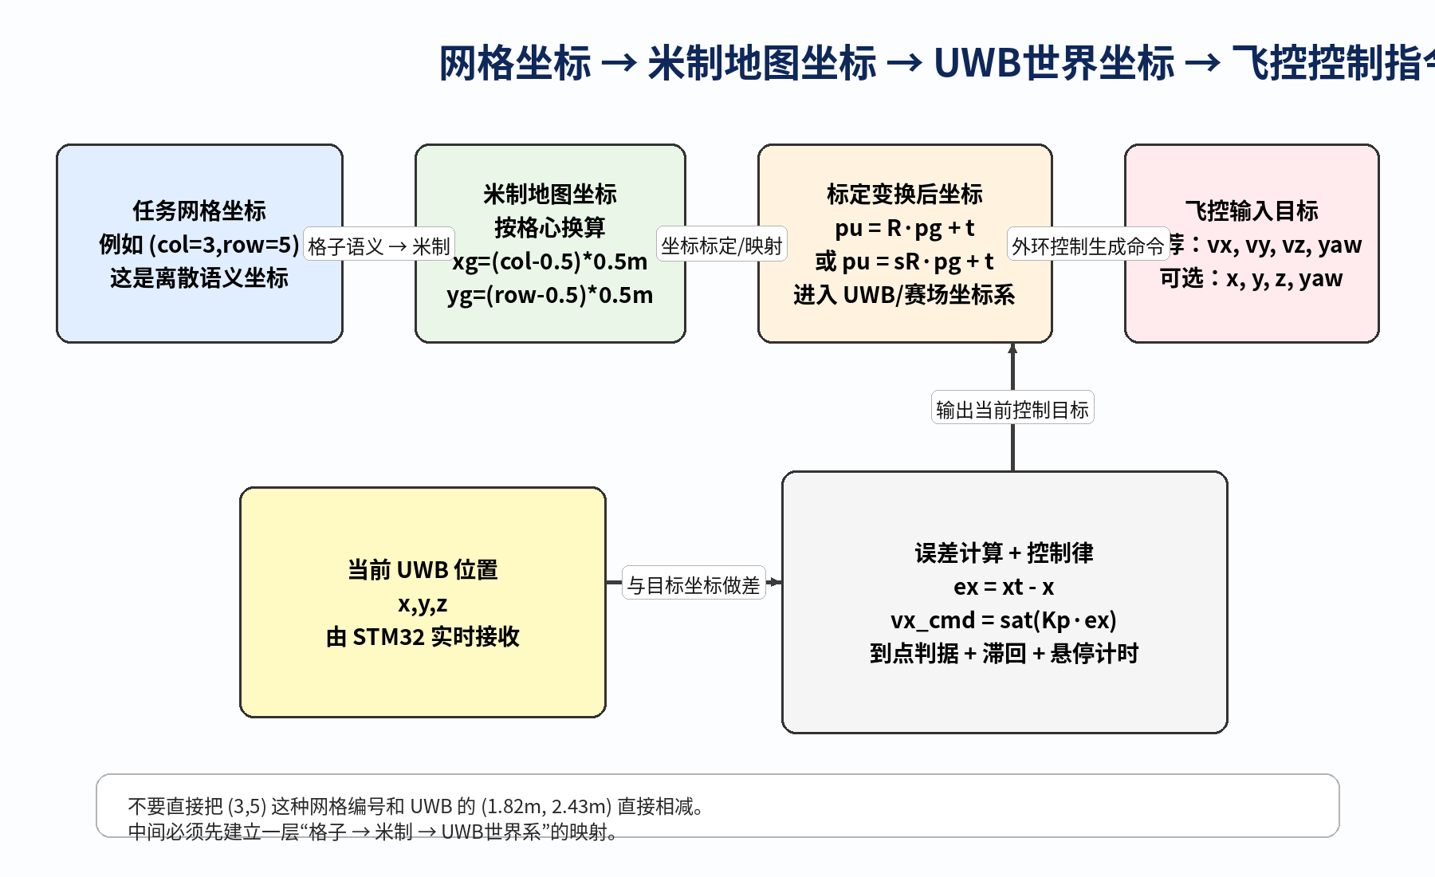
图 2 网格坐标到飞控控制目标的正确转换链

4. 正确的处理方法：先做坐标映射，再做闭环控制

4.1 第一步：把网格点转换成米制地图坐标
题目里每个方格是 50 cm × 50 cm。你可以把每个航点先定义为“格心”。
如果以地图左下角为米制地图坐标原点，且行列方向与地图轴一致，那么格心坐标可写成：
xg = (col - 0.5) × 0.5
yg = (row - 0.5) × 0.5
zg = 巡航高度（例如 1.20 m）
这样，地面站发来的 (col,row) 就不再只是编号，而变成了一个有物理长度意义的目标点。

4.2 第二步：把米制地图坐标标定到 UWB/赛场坐标系
即便你已经把网格变成米制坐标，仍然不能直接拿它和 UWB 比。因为 UWB 的原点、坐标轴方向、旋转角和安装误差不一定和地图完全一致。
因此 STM32 中还需要保存一个二维标定变换。比赛场景下，优先推荐二维刚体/相似变换，而不是一上来做复杂非线性拟合。
推荐变换形式：
[xu, yu]^T = s · R(θ) · [xg, yg]^T + [tx, ty]^T
其中 R(θ) 负责旋转，tx、ty 负责平移，s 负责尺度微调。
如果你的 UWB 系统经过校准，尺度已经可信，则可以把 s 固定为 1，只求旋转和平移。
如果你能保证 UWB 坐标轴和地图边界平行，甚至可以退化成最简单的平移模型；但只要存在明显偏角，至少要做旋转补偿。

4.3 比赛里最实用的标定方案
最推荐的做法是：在赛前选 3 个已知地图点做标定。比如左下角、右下角、左上角三个格心或边角基准点。
你在这些点上读取 UWB 坐标，同时知道它们的地图米制坐标；然后在 STM32 内求出一组固定的变换参数。
之后所有地面站上传的网格航点，都先变成米制地图点，再经过这组变换，得到真正拿去比较的世界坐标目标。

5. 状态机到底应该怎么写
你当前仓库中的 MissionFSM 已经有框架，但真正需要补的，是把“当前目标点、当前实测点、当前控制命令”三件事在每个状态里明确下来。
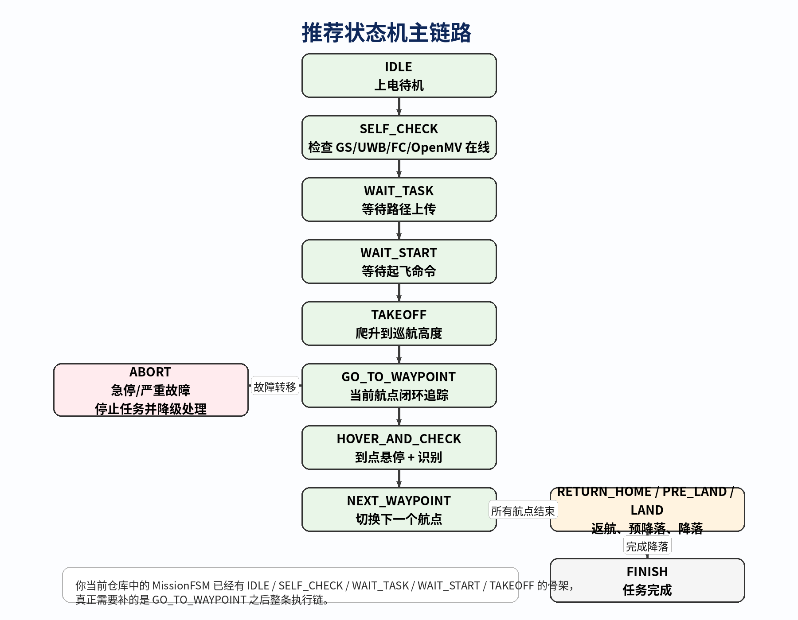
图 3 推荐状态机主链路

5.1 推荐状态与职责
状态 | 主要输入 | 主要输出 | 转移条件
WAIT_TASK | 地面站路径上传 | 保存 GsPoint_t 任务表 | 任务完整且合法
WAIT_START | 开始命令 / 起飞条件 | 锁定任务、清零索引 | 收到开始命令
TAKEOFF | 高度反馈 / 飞控状态 | 上升到巡航高度 | 高度稳定
GO_TO_WAYPOINT | 当前 UWB 位置 + 当前目标世界坐标 | vx/vy/vz 或位置目标 | 到点判据满足
HOVER_AND_CHECK | UWB + OpenMV | 悬停、激光、识别触发 | 悬停时间到或识别完成
NEXT_WAYPOINT | 当前索引 / 任务表 | 切换到下一个目标点 | 还有下一个点
RETURN_HOME | UWB + Home 点 | 返航目标 | 返航到位
PRE_LAND / LAND | 位置与高度 | 降落目标 | 成功落地

5.2 状态机里的关键原则
- 状态机不直接处理“全局路径规划”，只处理“当前航点”和“当前阶段”。
- 状态机不直接比较网格坐标和 UWB 坐标，而是比较“当前目标世界坐标”和“当前 UWB 世界坐标”。
- 状态机每一拍都只做三件事：读反馈、算误差、发当前控制目标。

6. STM32 到飞控，推荐发送什么数据
这是整套设计里最关键的接口问题。要先把一个常见误区纠正过来：
- 飞控一般不负责替你做整条比赛路径规划。
更准确地说：
- 地面站负责全局任务路径；
- STM32 负责按状态机选“当前应该去的目标点”；
- 飞控负责把这个“当前目标”稳定执行出来。

6.1 三种常见接口方式
接口方式 | STM32 发送内容 | 飞控负责什么 | 适用性判断
姿态/油门 | roll、pitch、yaw、throttle | 几乎所有稳定控制都压给 STM32 | 不推荐，你当前阶段风险最高
位置目标 | x、y、z、yaw | 飞控做位置/速度/姿态内环 | 若匿名飞控已有成熟位置模式，可用
速度目标 | vx、vy、vz、yaw 或 yaw_rate | 飞控做速度/姿态内环，STM32 做外环 | 最适合你当前阶段，推荐优先实现
结合你现在的项目状态，我给出的明确建议是：
- 第一阶段优先做“STM32 输出速度目标，飞控负责稳定执行”的方案。
原因 1：UWB 存在噪声，速度闭环更容易做限幅和缓冲；
原因 2：你当前 STM32 端最容易先实现的是“位置误差 → 速度命令”的外环；
原因 3：匿名飞控仓库目前更像执行层底座，而不是你已经验证过的完整位置导航平台，因此先不要把最复杂的位置控制假设全部压给飞控。

6.2 推荐的控制命令定义
typedef struct {
float vx; // m/s
float vy; // m/s
float vz; // m/s
float yaw; // rad 或 deg
uint8_t mode; // TAKEOFF / TRACK / HOVER / LAND
} FcCmd_t;
也就是说，STM32 每一拍根据当前位置误差，生成一个当前速度目标并发送给飞控；飞控再把这个速度目标变成姿态和电机输出。

7. 飞控拿到这些数据后，是如何飞的
如果 STM32 发送的是位置目标，飞控通常会在内部做“位置环 → 速度环 → 姿态环 → 电机混控”。
如果 STM32 发送的是速度目标，飞控通常只需要做“速度环 → 姿态环 → 电机混控”；此时外层的位置误差计算由 STM32 完成。
无论哪一种，飞控都不是在“重新规划整条路径”，而是在跟踪当前给到的目标。真正的航点切换逻辑，仍然由 STM32 状态机控制。

8. 你当前最应该采用的闭环方法

8.1 GO_TO_WAYPOINT 状态的标准做法
- 读取当前航点的世界坐标目标 xt, yt, zt；
- 读取 UWB 当前测量 x, y, z；
- 计算位置误差 ex = xt - x，ey = yt - y，ez = zt - z；
- 按比例控制生成速度目标，再做限幅；
- 持续发送给飞控，直到到点条件满足；
- 到点后不立刻切点，而是进入 HOVER_AND_CHECK，悬停一小段时间，抑制 UWB 抖动。

8.2 推荐的第一版控制律
vx_cmd = sat(Kp_xy * ex, Vxy_max)
vy_cmd = sat(Kp_xy * ey, Vxy_max)
vz_cmd = sat(Kp_z * ez, Vz_max )
建议先从最简单的比例控制做起，不要一开始就上复杂 PID。比赛里你最先需要的是稳定和可调，而不是理论最优。

8.3 推荐的到点判据
项目 | 建议初值
平面位置误差 | |ex| < 0.15 m 且 |ey| < 0.15 m
高度误差 | |ez| < 0.10 m
保持时间 | 连续满足 300~500 ms
速度限幅 | Vxy_max 先从 0.25~0.40 m/s 起调
注意：不要一满足阈值就立刻切点，否则 UWB 抖动会让你反复进出阈值区，导致状态机抖振。

8.4 UWB 噪声怎么处理
第一版先做简单低通或滑动平均即可，不要一上来做很复杂的融合。
典型做法：x_f = α·x_meas + (1-α)·x_f_prev，y 同理，α 可先取 0.3~0.5。
到点判据、状态切换和速度命令都使用滤波后的坐标，而原始坐标只用于监视。

9. 推荐的数据结构与代码落点
typedef struct { uint8_t col; uint8_t row; uint8_t type; uint16_t hold_ms; } GridWp_t;
typedef struct { float x; float y; float z; uint8_t type; uint16_t hold_ms; } WorldWp_t;
typedef struct { float c; float s; float tx; float ty; float scale; } MapToUwbTf_t;
typedef struct { float x; float y; float z; uint8_t valid; } UwbPose_t;
typedef struct { float vx; float vy; float vz; float yaw; uint8_t mode; } FcCmd_t;
你当前 STM32 工程里已经有 Mission_t、UwbData_t、VisionData_t、FcState_t 和 MissionState_e 的骨架，因此最合理的做法不是推翻重写，而是在现有骨架上补“世界坐标航点缓存”和“标定参数结构”。

10. 建议你按下面的伪代码来落地
任务接收阶段：
1) 地面站上传 GsPoint_t 列表，STM32 保存 mission.points[]
2) 收到开始命令前，先用标定参数把所有网格点预计算成 world_points[]

GO_TO_WAYPOINT 阶段：
1) cur = world_points[current_index]
2) pose = uwb_filtered_pose
3) ex = cur.x - pose.x; ey = cur.y - pose.y; ez = cur.z - pose.z
4) cmd = controller(ex, ey, ez)
5) ProtocolFC_SendVelocity(cmd) 或 SendPositionTarget(cur)
6) 若到点持续满足阈值 -> 切到 HOVER_AND_CHECK

HOVER_AND_CHECK 阶段：
1) 发送 hover/zero velocity
2) 等待 hold_ms 或视觉事件完成
3) Mission_Advance()
4) 若还有点 -> GO_TO_WAYPOINT，否则 -> RETURN_HOME

11. 结合你当前三个仓库，应该如何分工
仓库 | 当前定位 | 下一步最关键工作
ground-station-ros-1.11- | 已经能输出网格路径、串口上传路径、接收动物上报 | 保持网格航点输出稳定，不要让地面站承担飞行闭环
STM32F407VET6-For-airplane-and-QGC | 已经有任务接收、ACK、动物上报和 MissionFSM 骨架 | 补坐标映射、UWB 解析、GO_TO_WAYPOINT 控制律、飞控发送接口
ano-pioneerpro-flight-control | 当前更像执行层底座仓库 | 明确接受哪类上位命令：速度目标还是位置目标
也就是说，当前最核心的主战场已经不是地面站，而是 STM32 仓库中的 mission_fsm、protocol_uwb、protocol_fc 和任务执行链。

12. 我给你的明确结论与取舍建议
- 不要直接比较网格坐标和 UWB 坐标；中间必须插入坐标映射层。
- 不要让飞控替你做比赛级全局路径规划；全局路径仍由地面站和 STM32 管理。
- 你当前阶段最推荐的接口是：STM32 依据 UWB 误差生成速度目标，飞控做稳定执行。
- 状态机的关键不是写很多状态名，而是每个状态都要清楚：当前目标是什么、反馈来自哪里、输出给谁、何时转移。
- 第一版先把“单点闭环飞行”做通，再扩展成整条航线巡查；不要一开始就试图一次做完完整比赛流程。

13. 下一阶段建议路线图（按优先级）
- P1：在 STM32 中新增 GridWp_t -> WorldWp_t 的预转换函数，先不接飞控，只把结果打印到调试口。
- P2：完成 UWB 数据解析与简单滤波，确认 STM32 能持续得到稳定 x/y/z。
- P3：实现单航点 GO_TO_WAYPOINT 状态，先只做一个点的到点闭环。
- P4：在 protocol_fc 中定义并打通一种稳定命令：优先速度目标。
- P5：加入到点判据、滞回和悬停状态，避免状态抖振。
- P6：扩展为多航点 Mission_Advance()，跑完整条短路径。
- P7：再接 OpenMV，把识别逻辑挂到 HOVER_AND_CHECK / TARGET_PROCESS。
- P8：最后再做 RETURN_HOME、PRE_LAND、LAND 和 45°降落专项。

14. 你现在最容易犯的三个错误
- 把地面站网格点直接当成控制坐标使用。
- 把整条路径一次性原封不动丢给飞控，期望飞控自己完成比赛级任务管理。
- 在没有单点闭环验证前，就急着写完整比赛状态机。

15. 依据说明
本报告基于你上传的方案与阶段文档整理，包括：
- 《2025 电赛 H 题无人机方案总结_地面站与机载控制架构第一版》
- 《STM32F407VET6 机载任务控制器开发方案》
- 《STM32 动物上报只增不减开发说明》
- 《地面站阶段成果与下一步计划汇报》
- 以及你当前三个 GitHub 仓库中的现有代码骨架与最近提交状态。

